Внеклассное мероприятие по математике для учащихся 7 - 9 классов
Автор: Медведева Татьяна Петровна, учитель математики МКОУ Новомеловатская СОШ Калачеевского района Воронежской области.
Название работы: «Путешествие к истокам геометрии», викторина с ответами.
Описание работы: викторина «Путешествие к истокам геометрии» разработана для учащихся 7 – 9 классов. Каждый вопрос сопровождается иллюстрацией, приведены ответы. Данная разработка может использоваться учителями математики и на уроках, и во внеурочной деятельности.
Цель: создание ситуаций, направленных на формирование у учащихся ценностного отношения к учению для собственной жизни, для других людей в процессе совместной деятельности.
Задачи: активизировать и разнообразить деятельность учащихся во внеурочной деятельности; создавать условия и положительную мотивацию к выполнению умственной и творческой деятельности; воспитывать чувство удовлетворённости от возможности показать свои знания.
Критерии оценки: за каждый правильный ответ ученик получает 1 балл. Победителем является ученик, набравший большее количество баллов.
Вопросы викторины:
1. Что в переводе с греческого означает слово «геометрия»?
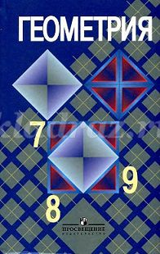
2. Что легло в основу возникновения геометрии как науки?
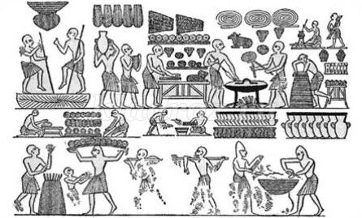
3.Кто такие гарпедонапты?
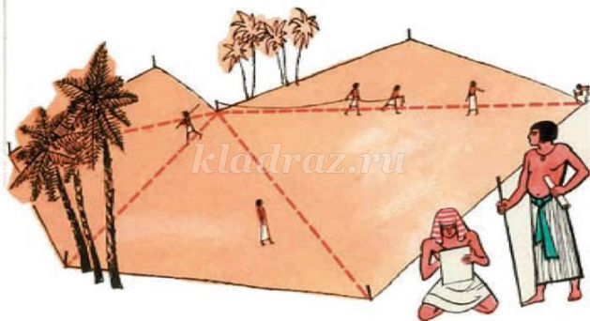
4. Кому удалось устыдить искусных египетских гарпедонаптов?
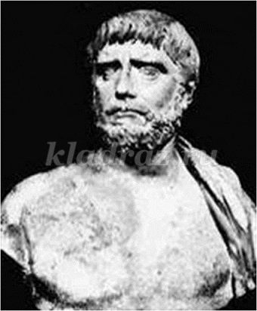
5.Как называется треугольник со сторонами 3,4,5?
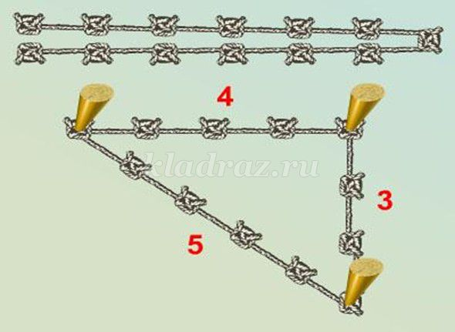
6. Кто написал первый в мире учебник по геометрии, который, к сожалению, не дошёл до нас?
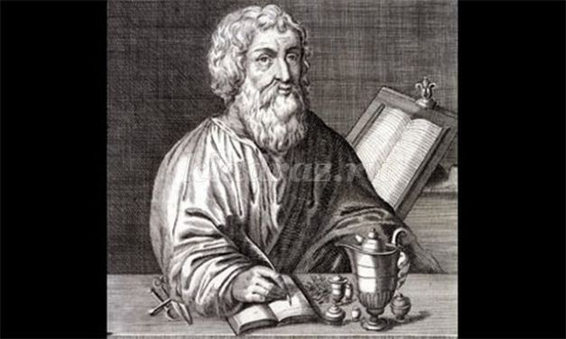
7. Имя какого учёного вспоминаем мы, когда слышим восклицание «Эврика!»?
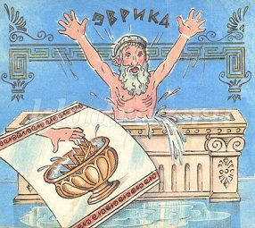
8. Кто из древних математиков осмелился сказать царю «Царской дороги в математике нет»?
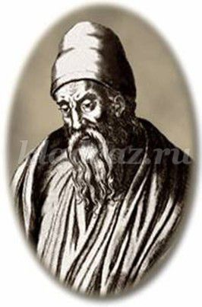
9. Кому принадлежит крылатая фраза: «Дайте мне точку опоры, и я подниму Землю!»
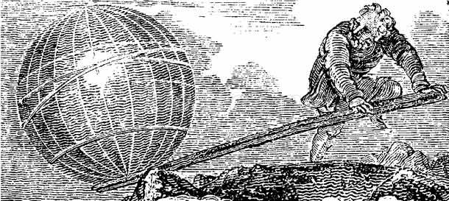
10. Кто из знаменитых греческих учёных велел сделать надпись «Да не войдёт сюда не знающий геометрии» над дверью дома, в котором проводились занятия?
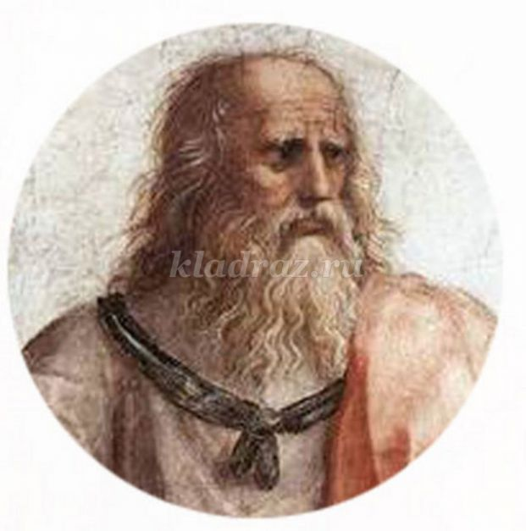
11. Кто из математиков древности погиб от руки римского солдата, гордо воскликнув: «Не смей трогать мои чертежи!»?
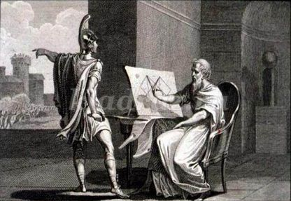
12. Главная работа Евклида.
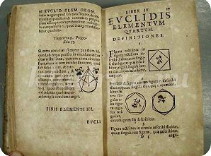
Ответы на вопросы викторины.
1. Землемерие.
2. Потребности и практическая деятельность человека.
3. Натягиватели верёвок, землемеры.
4. Фалесу Милетскому.
5. Египетский.
6. Гиппократ.
7. Архимеда.
8. Евклид.
9. Архимеду.
10. Платон.
11. Архимед.
12. «Начала».
Список используемой литературы:
1. Депман И. Я., Виленкин Н. Я. «За страницами учебника математики». Пособие для учащихся 5 -6 классов ср. школы. – М.: Просвещение, 1989.
2. Энциклопедия для детей. Т. 11. Математика/Глав. Ред. М. Д. Аксёнова. – М.: Аванта+, 2002.
3. Я познаю мир: Детская энциклопедия: Математика / Сост. А.П. Савин, В. В. Станцо, А. Ю. Котова: - М: ООО «Фирма «Издательство АСТ», 1999.

